Lire les nombres en lettres

Coche si les phrases sont vraies ou fausses.
 |  | Vrai  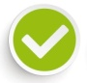 | Faux  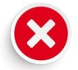
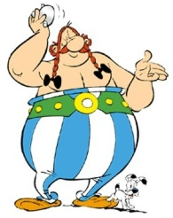 | Obélix a deux tresses.
 | Il y a cinq bougies sur le gâteau.
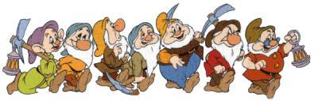 | Les six nains vont au boulot.
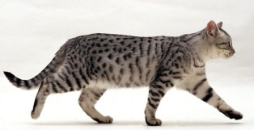 | Le chat a quatre pattes.
 | J’ai dix euros.
 | Le minion a sept doigts.
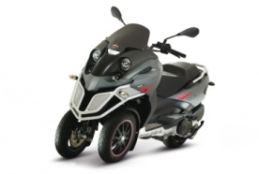 | Cette moto a trois roues.

